Ouverture d’un e-mail : 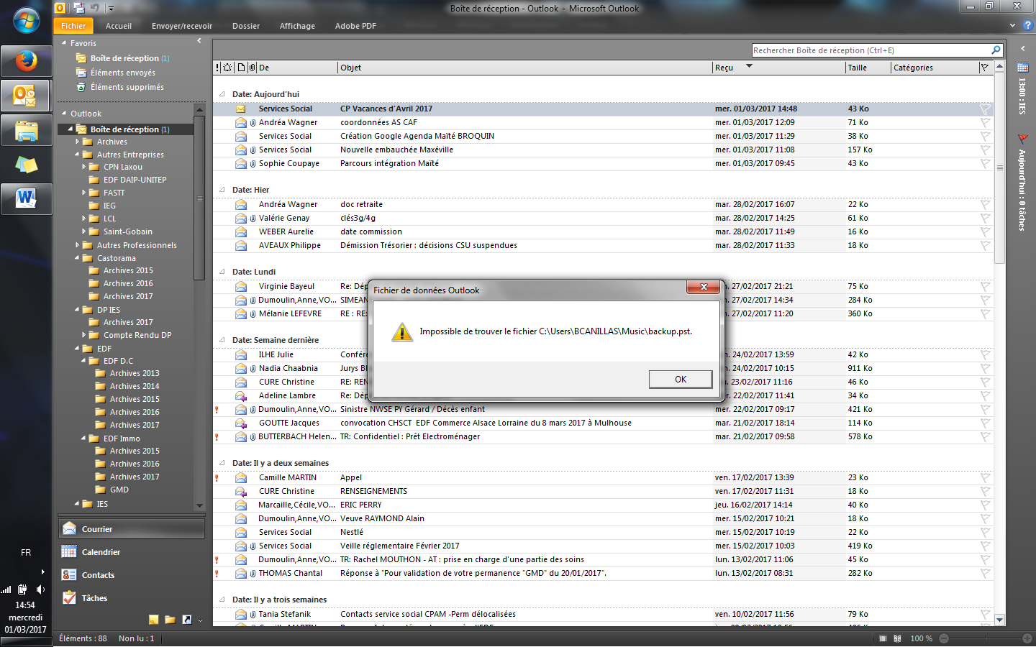

Après avoir cliqué sur « OK » : 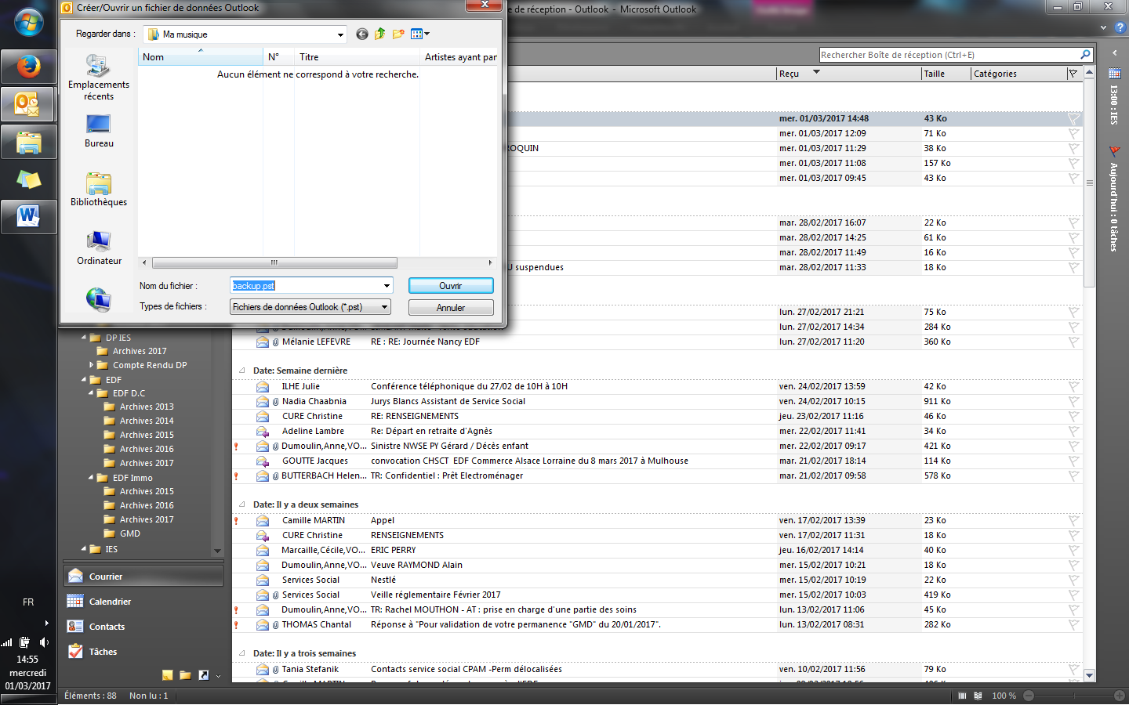

Si je clique sur « Annuler » le mail en question s’affiche.

Si je clique sur « Ouvrir » voilà ce qui s’affiche :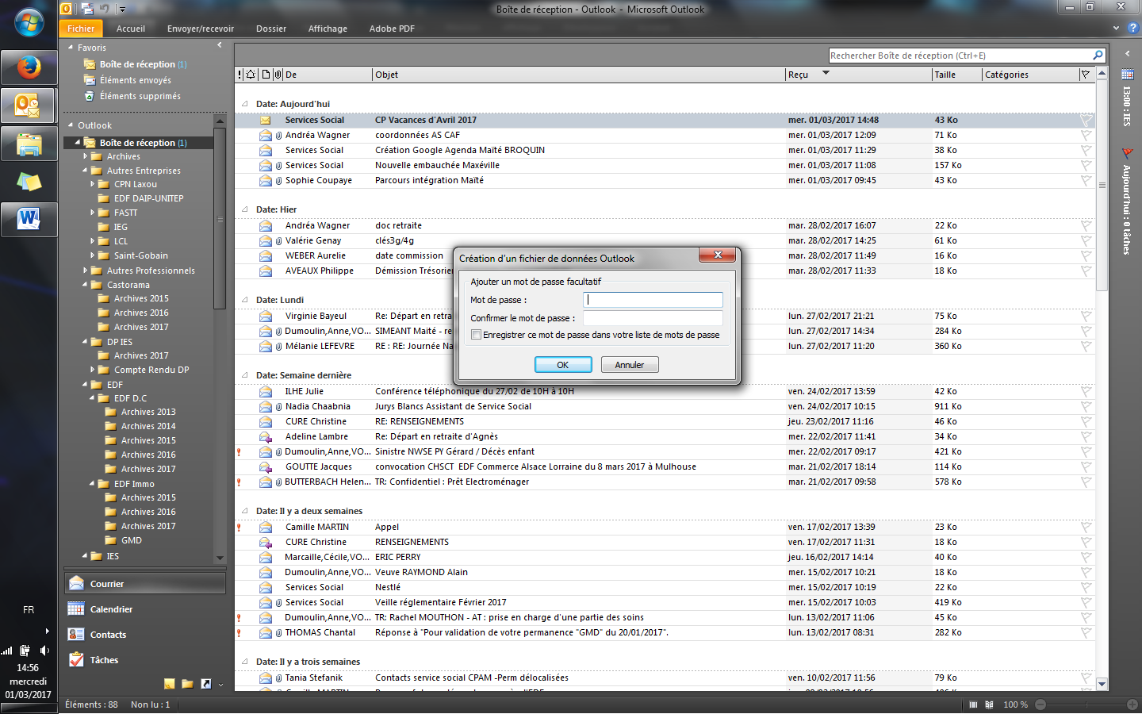

Je clique à chaque fois sur « Annuler » et le mail d’affiche.

Merci pour ton aide.

Benjamin.